只为“无可T代”的你，360×Tiffany T1系列智能营销
广 告 主：蒂芙尼（上海）商业有限公司
所属行业：奢侈品-珠宝
执行时间：2020.04-09
参选类别：智能营销类
营销背景
2020年4月，蒂芙尼耀目发布Tiffany T1系列，开启Tiffany T系列璀璨传承的全新篇章。Tiffany T1系列基于蒂芙尼先锋前卫的标志性“T”字图案，融入独具匠心的创新设计，打造出彰显个性风采的全新珠宝作品，将奢华珠宝进一步融入日常佩戴中。
同年9月，蒂芙尼正式发布由“蒂芙尼T代言人”易烊千玺演绎的全新广告大片，以非凡的艺术视角呈现Tiffany T1系列18K黄金与18K白金新作，上演摩登设计与现代都市的生动交汇。Tiffany T1系列珠宝，以鲜明线条与棱角，赋予“T”形图案别致醒目造型，旨在以前卫设计诠释独立精神，映耀自我风采。
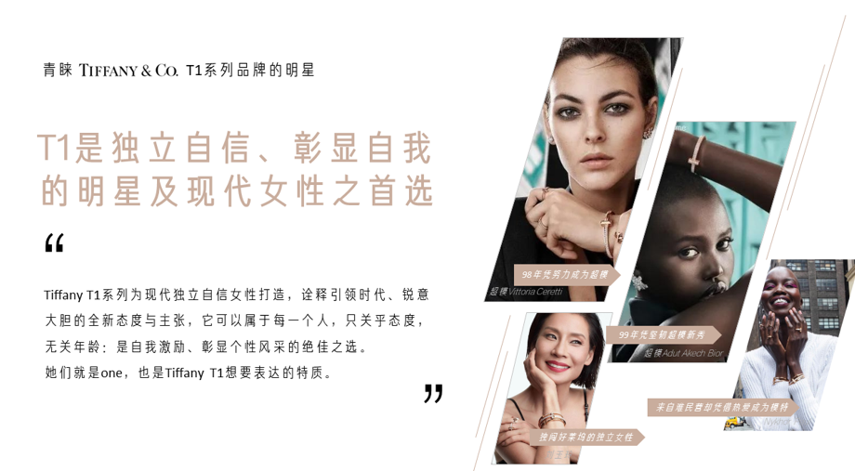
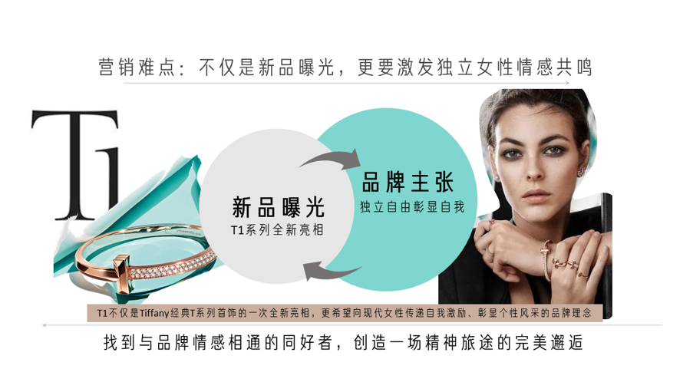
营销目标
Tiffany T1系列珠宝新品上市期间，利用360搜索及展示各产品线提升Tiffany T1新品系列曝光，强化T1系列自我激励、彰显个性风采的内在象征；同时促进官网新品关注度及转化。
策略与创意
依托360数据中心数据定制Tiffany营销人群包，AI锁定到对品牌偏好度高的目标人群特征并建模。通过全链路营销投放策略增强新品在独立女性必经的场景通路中的曝光行为，为品牌T1系列找到物质审美与精神审美一致的精准同好者。
在AI加持的精准定向基础上，通过对常规在投产品线的升级（品直浮层）达到视觉上的冲击力，结合明星元素，加深核心用户对品牌的好感；同时通过精准人群包定向及大面积的展示广告投放，赢得潜在用户青睐。PC移动兼顾，获取用户全时间段关注。
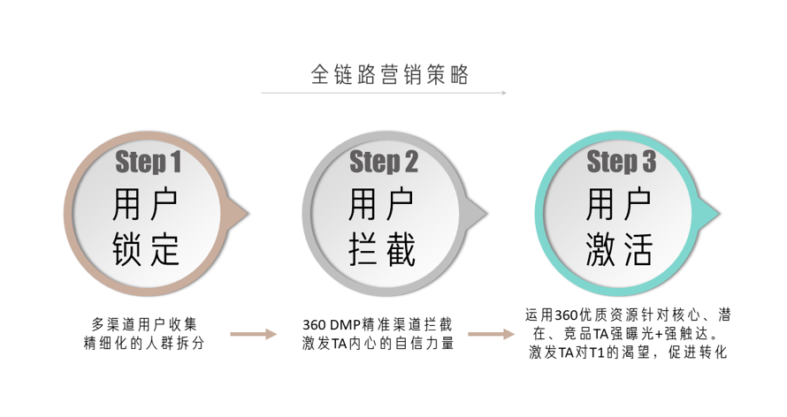
【巧妙邂逅，精神种草，促进转化】
通过全链路营销投放策略增强新品在独立女性必经场景通路中的曝光行为，T1让「I Am The One，无可T代」的感受在通路中无限延伸，让选购品牌系列商品成为现实中最终表达独立与自由的精神宣泄的外在表现形式。
【制造物质审美的相遇，激发情感审美共鸣】
借由明星易烊千玺背书，通过搜索+动态浮层展示，生动演绎T1之美，传递品牌自我激励、彰显个性风采的主张。
【后疫情时代奢侈品的强心剂】
疫情下，奢侈品行业受创，通过系列营销手段提振Tiffany新品关注度，为整个奢侈品和珠宝首饰行业注入强心剂！
执行过程/媒体表现
在新品上市前进行预热，展示广告开启投放，并持续在线以提升热度，新品上市当天，搜索页面展现浮层，进一步打造视觉冲击力并促成转化。
【全链路营销】第一步：多渠道用户收集，精细化的人群拆分。
智能营销，懂TA所爱，洞悉核心TA特征。
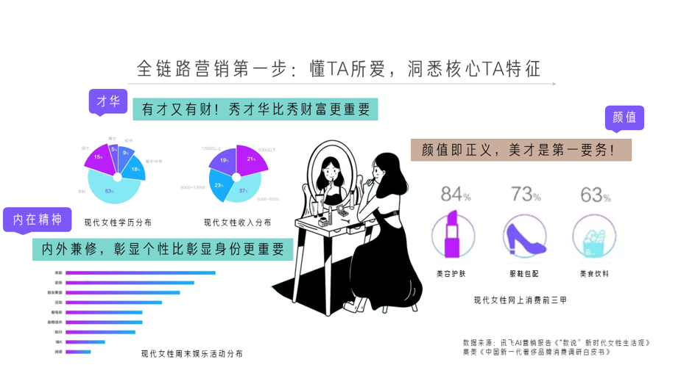
【全链路营销】第二步：360DMP精准渠道拦截，激发核心TA内心自信力量。
打透双端（PC+移动）通路：精细化的人群分层+精准的营销场景深度种草易感人群。
09:00-12:00：每一次邂逅（360导航、360安全卫士）都是与现代女性独立自由精神的不期而遇；
15:00-18:00：在360搜索、360教育频道中寻找学习/理财相关的讯息；
20:00-24:00：关注360娱乐中挑战自我《乘风破浪的姐姐》，喜欢360影视中《三十而已》的全能女神顾佳，所以，你与Tiffany T1邂逅了。
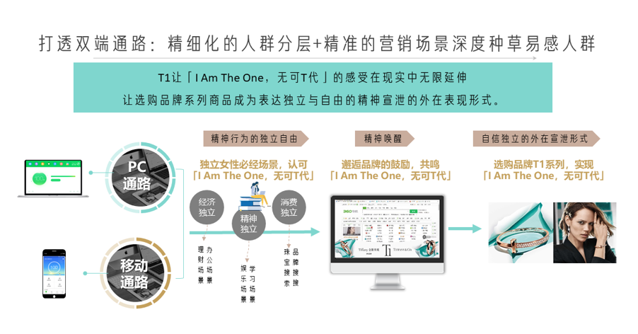
【全链路营销】第三步：运用360优质资源针对核心、潜在、竞品TA强曝光+强触达，激发TA对T1的渴望，促进转化。
浏览场景：每天开启网站查询时的震撼展现，激发第一眼好感；
搜索场景：动态视觉冲击浮层效果，冲击的是瞬间的心动；
双端品直：无数次的邂逅，换来主动品牌搜索，品直时刻在这里待命。
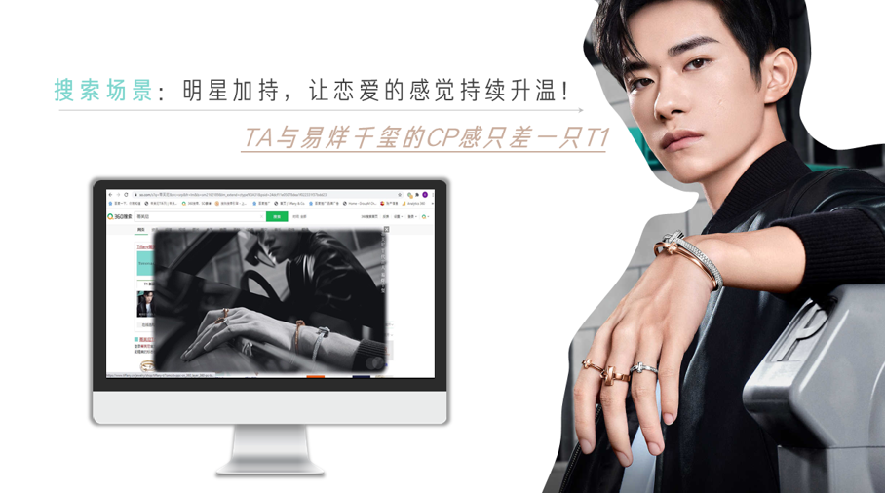
营销效果与市场反馈
1、为客户带来千万量级大曝光；
2、原有常规产品的CTR提升15%以上；
3、通过展示广告，获得了相当数量的被动触达新用户；
4、无论从视觉表达还是实际营收层面，均获得较好效果。
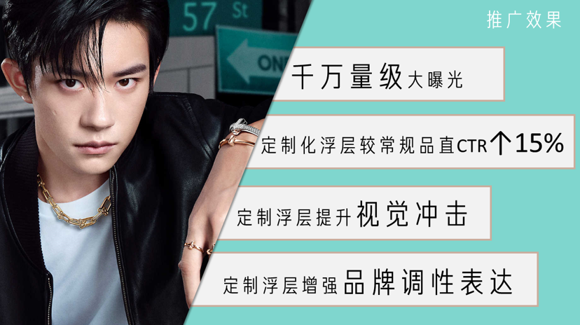
奢侈品的种草往往不是商品本身，而是对美好生活的向往。
360平台是窗，品牌是光
借助窗的折射，展现光的灿烂，透过窗的媒介，感受光的温暖。
打开窗户，才能让光直射人心。
和品牌的消费者谈个恋爱，其实一点都不难，
让消费者通过一次超级营销体会到彼此的【无可T代】即是品效合一的高级体现。
